แบบรายงานจำนวนอาจารย์ประจำที่ได้รับการพัฒนาศักยภาพด้านการวิจัยและนวัตกรรม
ประจำปีงบประมาณ พ.ศ. 2565 (เก็บข้อมูล 1 ตุลาคม 2564-30 เมษายน 2565)
วิทยาเขตเชียงใหม่

จำนวนอาจารย์ประจำทั้งหมดในวิทยาเขต 77 (คน)
จำนวนอาจารย์ประจำที่ได้รับการพัฒนาศักยภาพ 63 (คน)

ลำดับที่ | ชื่อ-สกุล อาจารย์ประจำ | กิจกรรม/ โครงการ/  งานที่เข้าร่วมพัฒนาศักยภาพฯ | สถานที่ | วัน/เดือน/ปี | เอกสาร/ หลักฐานการเข้าร่วมพัฒนาศักยภาพฯ (ระบุ) | หมายเหตุ
1 | นายสุรชัย พันธุ์กำเนิด | โครงการการพัฒนาศักยภาพด้านการวิจัย  และนวัตกรรมของอาจารย์ | Online: ZOOM | 3-4 มีนาคม 2565 | 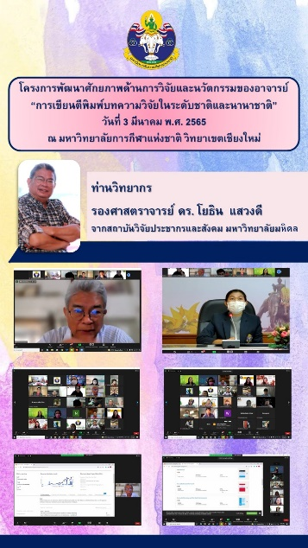
2 | นางสาวดารกา พลัง | โครงการการพัฒนาศักยภาพด้านการวิจัยและนวัตกรรมของอาจารย์ | Online: ZOOM | 3-4 มีนาคม 2565
3 | ผศ.ทิวานันท์ ไชยประสิทธิ์ | โครงการการพัฒนาศักยภาพด้านการวิจัยและนวัตกรรมของอาจารย์ | Online: ZOOM | 3-4 มีนาคม 2565
4 | นายธันวา พิศดาร | โครงการการพัฒนาศักยภาพด้านการวิจัยและนวัตกรรมของอาจารย์ | Online: ZOOM | 3-4 มีนาคม 2565
5 | นายอภิชา ไชยเหล็ก | โครงการการพัฒนาศักยภาพด้านการวิจัยและนวัตกรรมของอาจารย์ | Online: ZOOM | 3-4 มีนาคม 2565
6 | นางสาวจีราวรรณ พรมจันทร์ | โครงการการพัฒนาศักยภาพด้านการวิจัยและนวัตกรรมของอาจารย์ | Online: ZOOM | 3-4 มีนาคม 2565
7 | รศ.วนิดา โนรา | โครงการการพัฒนาศักยภาพด้านการวิจัยและนวัตกรรมของอาจารย์ | Online: ZOOM | 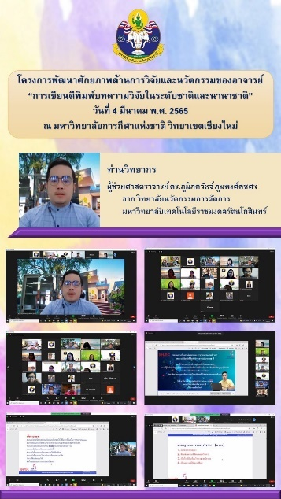  3-4 มีนาคม 2565
8 | นายนรินทร์ แสงศรีจันทร์ | โครงการการพัฒนาศักยภาพด้านการวิจัยและนวัตกรรมของอาจารย์ | Online: ZOOM | 3-4 มีนาคม 2565
9 | นางสาวกุลชาดา ศรีใส | โครงการการพัฒนาศักยภาพด้านการวิจัยและนวัตกรรมของอาจารย์ | Online: ZOOM | 3-4 มีนาคม 2565
10 | นางสาวสุวลักษณ์ โลหกุล | โครงการการพัฒนาศักยภาพด้านการวิจัยและนวัตกรรมของอาจารย์ | Online: ZOOM | 3-4 มีนาคม 2565
11 | ผศ.ดุสิต สุขประเสริฐ | โครงการการพัฒนาศักยภาพด้านการวิจัยและนวัตกรรมของอาจารย์ | Online: ZOOM | 3-4 มีนาคม 2565
12 | นางสาวกาญจนา รัตน์ประชารมย์ | โครงการการพัฒนาศักยภาพด้านการวิจัยและนวัตกรรมของอาจารย์ | Online: ZOOM | 3-4 มีนาคม 2565
13 | นายวิฑูรย์ โพธิ์ทิพย์ | โครงการการพัฒนาศักยภาพด้านการวิจัยและนวัตกรรมของอาจารย์ | Online: ZOOM | 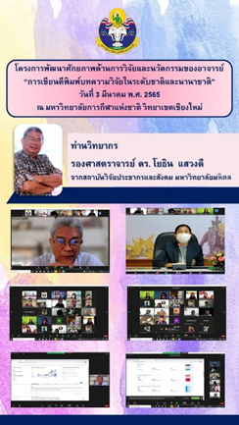  3-4 มีนาคม 2565
14 | นางพิมพิไล เพาะเจาะ | โครงการการพัฒนาศักยภาพด้านการวิจัยและนวัตกรรมของอาจารย์ | Online: ZOOM | 3-4 มีนาคม 2565
15 | นางสาวกนกวรรณ บัณฑุชัย | โครงการการพัฒนาศักยภาพด้านการวิจัยและนวัตกรรมของอาจารย์ | Online: ZOOM | 3-4 มีนาคม 2565
16 | นายอภิชาต โชตชื่น | โครงการการพัฒนาศักยภาพด้านการวิจัยและนวัตกรรมของอาจารย์ | Online: ZOOM | 3-4 มีนาคม 2565
17 | นายฤทธิเดช อาภรณ์ | โครงการการพัฒนาศักยภาพด้านการวิจัยและนวัตกรรมของอาจารย์ | Online: ZOOM | 3-4 มีนาคม 2565
18 | นางสาวนลินรัตน์ วรโชติภูดินันนท์ | โครงการการพัฒนาศักยภาพด้านการวิจัยและนวัตกรรมของอาจารย์ | Online: ZOOM | 3-4 มีนาคม 2565
19 | นางลักษณาพร วาทบัณฑิตกุล | โครงการการพัฒนาศักยภาพด้านการวิจัยและนวัตกรรมของอาจารย์ | Online: ZOOM | 3-4 มีนาคม 2565 | 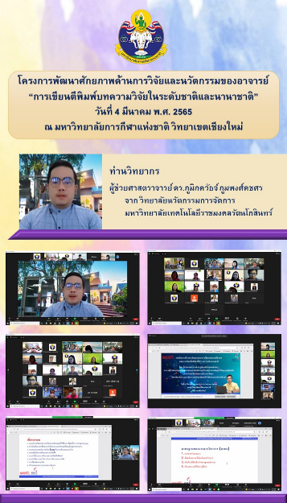
20 | ผศ.ดร.ปนัดดา จีนประชา | โครงการการพัฒนาศักยภาพด้านการวิจัยและนวัตกรรมของอาจารย์ | Online: ZOOM | 3-4 มีนาคม 2565
21 | ผศ.อรรณพร สุริโย | โครงการการพัฒนาศักยภาพด้านการวิจัยและนวัตกรรมของอาจารย์ | Online: ZOOM | 3-4 มีนาคม 2565
22 | ผศ.พิมภา อิ่มสำราญรัชต์ | โครงการการพัฒนาศักยภาพด้านการวิจัยและนวัตกรรมของอาจารย์ | Online: ZOOM | 3-4 มีนาคม 2565
23 | ดร.พริษฐ์ บุญรักษ์ | โครงการการพัฒนาศักยภาพด้านการวิจัยและนวัตกรรมของอาจารย์ | Online: ZOOM | 3-4 มีนาคม 2565
24 | นางสาวประภาศิริ กลางพอน | โครงการการพัฒนาศักยภาพด้านการวิจัยและนวัตกรรมของอาจารย์ | Online: ZOOM | 3-4 มีนาคม 2565
25 | นายบรรเจิด สันสุวรรณ | โครงการการพัฒนาศักยภาพด้านการวิจัยและนวัตกรรมของอาจารย์ | Online: ZOOM | 3-4 มีนาคม 2565
26 | ดร.อลงกร นำบุญจิตต์ | โครงการการพัฒนาศักยภาพด้านการวิจัยและนวัตกรรมของอาจารย์ | Online: ZOOM | 3-4 มีนาคม 2565
27 | นายสุรพงษ์ หรรษา | โครงการการพัฒนาศักยภาพด้านการวิจัยและนวัตกรรมของอาจารย์ | Online: ZOOM | 3-4 มีนาคม 2565
28 | นายโกสินทร์ มณีอินทร์ | โครงการการพัฒนาศักยภาพด้านการวิจัยและนวัตกรรมของอาจารย์ | Online: ZOOM | 3-4 มีนาคม 2565
29 | นางตติยา ศิริวรรณ์ | โครงการการพัฒนาศักยภาพด้านการวิจัยและนวัตกรรมของอาจารย์ | Online: ZOOM | 3-4 มีนาคม 2565
30 | นางศิริรัตน์ ปัญญาคม | โครงการการพัฒนาศักยภาพด้านการวิจัยและนวัตกรรมของอาจารย์ | Online: ZOOM | 3-4 มีนาคม 2565
31 | นางสาวพชรกมล อากรสกุล | โครงการการพัฒนาศักยภาพด้านการวิจัยและนวัตกรรมของอาจารย์ | Online: ZOOM | 3-4 มีนาคม 2565
32 | นางสาวศศิจันทร์ ปัญจทวี | โครงการการพัฒนาศักยภาพด้านการวิจัยและนวัตกรรมของอาจารย์ | Online: ZOOM | 3-4 มีนาคม 2565
33 | นายชานนท์ ศิริประยงค์ | โครงการการพัฒนาศักยภาพด้านการวิจัยและนวัตกรรมของอาจารย์ | Online: ZOOM | 3-4 มีนาคม 2565
34 | นายณัฐพล นันภาณุวัฒน์ | โครงการการพัฒนาศักยภาพด้านการวิจัยและนวัตกรรมของอาจารย์ | Online: ZOOM | 3-4 มีนาคม 2565
35 | ดร.ธัญพร เวศอุไร | โครงการการพัฒนาศักยภาพด้านการวิจัยและนวัตกรรมของอาจารย์ | Online: ZOOM | 3-4 มีนาคม 2565
36 | นายโชติวิทย์ เนียมแก้ว | โครงการการพัฒนาศักยภาพด้านการวิจัยและนวัตกรรมของอาจารย์ | Online: ZOOM | 3-4 มีนาคม 2565
37 | นางสาวกัณฐาภรณ์ ขันมณี | โครงการการพัฒนาศักยภาพด้านการวิจัยและนวัตกรรมของอาจารย์ | Online: ZOOM | 3-4 มีนาคม 2565
38 | นางสาวจุฬารัตน์ สุริยะ | โครงการการพัฒนาศักยภาพด้านการวิจัยและนวัตกรรมของอาจารย์ | Online: ZOOM | 3-4 มีนาคม 2565
39 | ผศ.บุญชัย เลิศพิริยะชัยกุล | โครงการการพัฒนาศักยภาพด้านการวิจัยและนวัตกรรมของอาจารย์ | Online: ZOOM | 3-4 มีนาคม 2565
40 | ผศ.ชุมพล วงค์คำจันทร์ | โครงการการพัฒนาศักยภาพด้านการวิจัยและนวัตกรรมของอาจารย์ | Online: ZOOM | 3-4 มีนาคม 2565
41 | ผศ.ดร.สุธีรา ราษฎรินทร์ | โครงการการพัฒนาศักยภาพด้านการวิจัยและนวัตกรรมของอาจารย์ | Online: ZOOM | 3-4 มีนาคม 2565
42 | นางสาวณภัค อุทัยมณีรัตน์ | โครงการการพัฒนาศักยภาพด้านการวิจัยและนวัตกรรมของอาจารย์ | Online: ZOOM | 3-4 มีนาคม 2565
43 | นายธนกร ปัญญาวงค์ | โครงการการพัฒนาศักยภาพด้านการวิจัยและนวัตกรรมของอาจารย์ | Online: ZOOM | 3-4 มีนาคม 2565
44 | นายเปรม วาทบัณฑิตกุล | โครงการการพัฒนาศักยภาพด้านการวิจัยและนวัตกรรมของอาจารย์ | Online: ZOOM | 3-4 มีนาคม 2565
45 | นายพีรพล นวพันธ์จิรา | โครงการการพัฒนาศักยภาพด้านการวิจัยและนวัตกรรมของอาจารย์ | Online: ZOOM | 3-4 มีนาคม 2565
46 | ดร.ยงยุทธ ตันสาลี | โครงการการพัฒนาศักยภาพด้านการวิจัยและนวัตกรรมของอาจารย์ | Online: ZOOM | 3-4 มีนาคม 2565
47 | นายโชคชัย ปัญญคำ | โครงการการพัฒนาศักยภาพด้านการวิจัยและนวัตกรรมของอาจารย์ | Online: ZOOM | 3-4 มีนาคม 2565
48 | นายสรายุธ สมบูรณ์ | โครงการการพัฒนาศักยภาพด้านการวิจัยและนวัตกรรมของอาจารย์ | Online: ZOOM | 3-4 มีนาคม 2565
49 | น.ส.จิรัชญา มูลหงษ์ | โครงการการพัฒนาศักยภาพด้านการวิจัยและนวัตกรรมของอาจารย์ | Online: ZOOM | 3-4 มีนาคม 2565
50 | นายศุภกร ลาภกองศิลป์ | โครงการการพัฒนาศักยภาพด้านการวิจัยและนวัตกรรมของอาจารย์ | Online: ZOOM | 3-4 มีนาคม 2565
51 | นายสมชาย บุญลอย | โครงการการพัฒนาศักยภาพด้านการวิจัยและนวัตกรรมของอาจารย์ | Online: ZOOM | 3-4 มีนาคม 2565
52 | นายอาทิตย์ บุญเซ่ง | โครงการการพัฒนาศักยภาพด้านการวิจัยและนวัตกรรมของอาจารย์ | Online: ZOOM | 3-4 มีนาคม 2565
53 | นางสาวปรียาพัชร ใสแสง | โครงการการพัฒนาศักยภาพด้านการวิจัยและนวัตกรรมของอาจารย์ | Online: ZOOM | 3-4 มีนาคม 2565
54 | นางลัฐิกา สุนทรพิพิธ | โครงการการพัฒนาศักยภาพด้านการวิจัยและนวัตกรรมของอาจารย์ | Online: ZOOM | 3-4 มีนาคม 2565
55 | นางสาวขวัญฤทัย นันท์ธนะวานิช | โครงการการพัฒนาศักยภาพด้านการวิจัยและนวัตกรรมของอาจารย์ | Online: ZOOM | 3-4 มีนาคม 2565 | 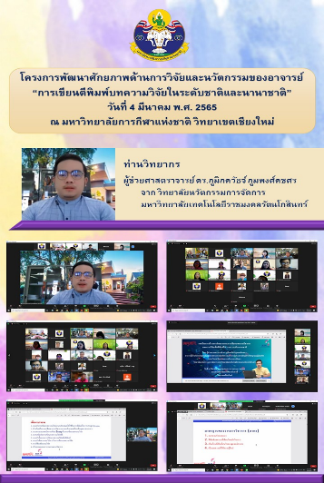  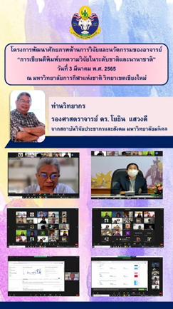
56 | นายธนัช นำบุญจิตต์ | โครงการการพัฒนาศักยภาพด้านการวิจัยและนวัตกรรมของอาจารย์ | Online: ZOOM | 3-4 มีนาคม 2565
57 | นายสุริยันต์ กันทิพย์วรากุล | โครงการการพัฒนาศักยภาพด้านการวิจัยและนวัตกรรมของอาจารย์ | Online: ZOOM | 3-4 มีนาคม 2565
58 | นายวรพงษ์ แสวานี | โครงการการพัฒนาศักยภาพด้านการวิจัยและนวัตกรรมของอาจารย์ | Online: ZOOM | 3-4 มีนาคม 2565
59 | นายเศรษฐโชค สิริภักดีกุล | โครงการการพัฒนาศักยภาพด้านการวิจัยและนวัตกรรมของอาจารย์ | Online: ZOOM | 3-4 มีนาคม 2565
60 | นางสาวจริญญา ธรรมจี๋ | โครงการการพัฒนาศักยภาพด้านการวิจัยและนวัตกรรมของอาจารย์ | Online: ZOOM | 3-4 มีนาคม 2565
61 | นางสาวนรัญญา ด้วงพลับ | โครงการการพัฒนาศักยภาพด้านการวิจัยและนวัตกรรมของอาจารย์ | Online: ZOOM | 3-4 มีนาคม 2565
62 | นายรณชัย อภิวงค์งาม | โครงการการพัฒนาศักยภาพด้านการวิจัยและนวัตกรรมของอาจารย์ | Online: ZOOM | 3-4 มีนาคม 2565
63 | นายธนายงค์ บุญยวง | โครงการการพัฒนาศักยภาพด้านการวิจัยและนวัตกรรมของอาจารย์ | Online: ZOOM | 3-4 มีนาคม 2565
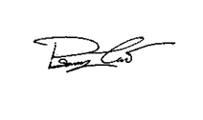
หมายเหตุ : ชื่อ-สกุล อาจารย์ประจำให้กรอกชื่ออาจารย์ประจำทั้งหมดในคณะ
ลงชื่อ...............................................ผู้รายงาน
(นายปรัชญา ชมสะห้าย)
ตำแหน่ง หัวหน้างานวิจัยและนวัตกรรม

